PROCEDIMIENTO PARA LA GESTIÓN DE MEDIDORES

    Elaborado por: | Revisado y Aprobado por:
NICOLAS DAVID JURADO | Ingeniero de Sistemas | DENNIS LISBETH CUESVAS | Coordinadora Operativa y Ambiental  ERIKA DANIELA ARIAS | Auditora de Calidad
07/2026

Indicé

1. Índice 1
2. Revisión y aprobación 2
3. Bitácora de control de cambios y mejoras 2
4. Propósitos 2
5. Alcance 2
6. Responsable 2
7. Frecuencia de revisión 2
8. Vocabulario 2
9. Enlace con información documentada controlada 2
10. Desarrollo 3
11. Diagrama de flujo 3
12. Control y retención de información documentada (los registros generados) 4
13. Anexos 4

Propósitos
Establecer el procedimiento para el ingreso al inventario, instalación y asignación de medidores de acueducto a los suscriptores, asegurando el registro completo de sus características técnicas y su trazabilidad.

Alcance
Desde la creación del medidor en el inventario (bodega) hasta su instalación en el predio de un suscriptor y la generación del acta de instalación. Aplica al personal administrativo y de campo con acceso al módulo de Medidores.

Responsable
El responsable de ejecutar, revisar y mejorar este procedimiento es el Coordinador Operativo del acueducto.

Frecuencia de revisión
Continua, cada vez que ingresa o se instala un medidor.

Vocabulario

Medidor en bodega. Medidor que ya está registrado en el inventario pero aún no ha sido instalado en un predio.
Lectura inicial. Valor de fábrica con el que arranca un medidor nuevo, usado como base para calcular el consumo de su primera lectura real.
Acta de instalación. Documento que certifica la instalación de un medidor en un predio, con fecha, instalador y evidencia fotográfica.
Clase de precisión / Variante. Características técnicas del modelo del medidor (ej. clase B, Chorro Único, Chorro Múltiple, Pistón Rotativo, Disco Nutante).

Enlace con información documentada controlada

CÓDIGO | NOMBRE DEL DOCUMENTO CONTROLADO
N/A | Fluvi (Fluvi de Gestión de Acueducto)

Desarrollo

No. | RESPONSABLE | ACTIVIDAD
7.1 | Personal administrativo | Registrar en el catálogo la Marca, el Modelo (tipo, clase de precisión y variante) y el Diámetro del medidor, si aún no existen.
7.2 | Personal administrativo | Crear el medidor en el inventario (módulo Medidores), indicando serial, marca, modelo, diámetro, lote, año de fabricación, fecha de calibración y N° de certificado; el medidor queda en estado "en bodega".
7.3 | Coordinador Operativo | Al asignar el medidor a un suscriptor, seleccionar el medidor disponible en bodega desde la ficha del suscriptor, registrar la fecha de instalación, el instalador y, si el medidor no arranca en cero, su lectura inicial de fábrica.
7.4 | Fluvi | Calcular el consumo de la primera lectura real tomada al medidor como la diferencia entre esa lectura y la lectura inicial registrada.
7.5 | Personal administrativo | Generar y adjuntar el acta de instalación firmada (escaneada) del medidor.
7.6 | Personal administrativo | Ante un retiro o cambio de medidor, registrar la fecha de retiro en el acta correspondiente, dejando el histórico disponible para consulta.
7.7 | Coordinador Operativo | Consultar el detalle de un medidor (información técnica, suscriptor asociado, historial de cambios) desde el listado del módulo Medidores.

Diagrama de flujo

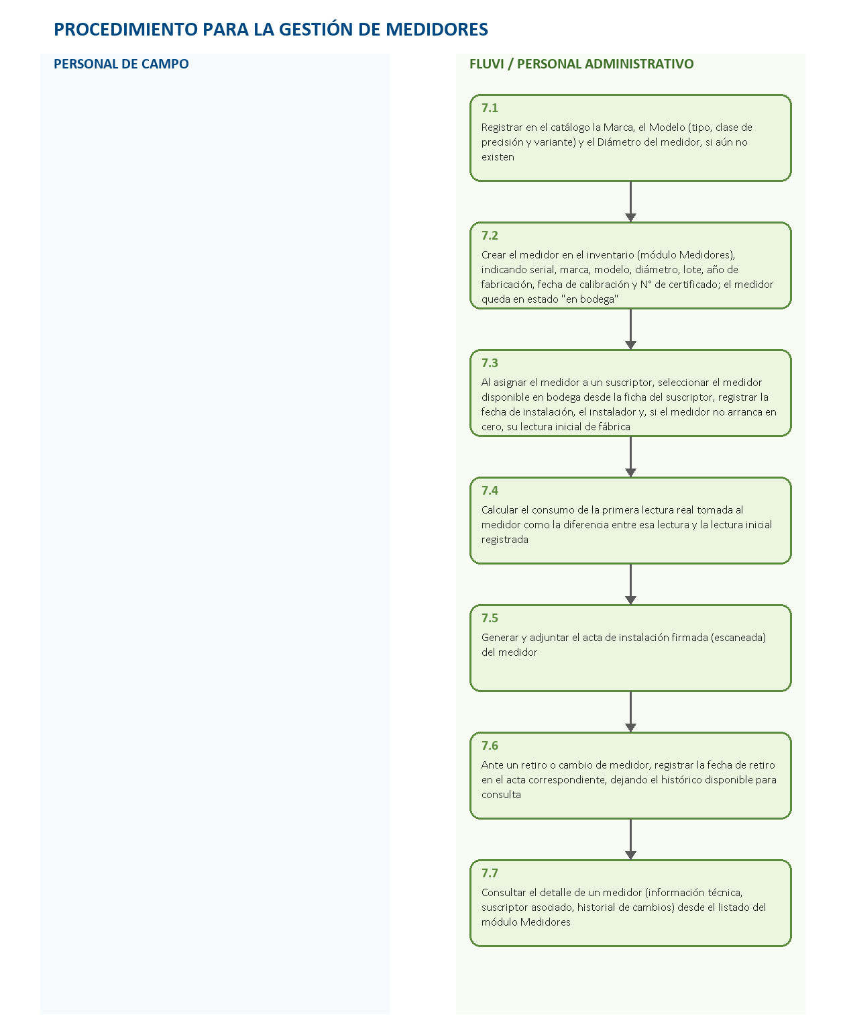

Control y retención de información documentada (los registros generados)

CÓDIGO DEL REGISTRO CONTROLADO | NOMBRE DEL REGISTRO CONTROLADO | RESPONSABLE DE LA RETENCIÓN Y ARCHIVO DEL REGISTRO CONTROLADO | TIEMPO DE RETENCIÓN DEL REGISTRO
N/A | Ficha de medidor (inventario) | Coordinador Operativo | Permanente
N/A | Acta de instalación | Coordinador Operativo | Permanente
N/A | Historial de cambios del medidor | Coordinador Operativo | Permanente

Anexos

No. | NOMBRE DEL ANEXO
1 | Formato de acta de instalación

CONTROL DE CAMBIOS
Versión | Descripción del Cambio |  | Fecha de Aprobación
1 | Creación del documento |  | 07/2026
Elaborado por: |  | Revisado y aprobado por:
NICOLAS DAVID JURADO | Ingeniero de Sistemas |  | DENNIS LISBETH CUESVAS | Coordinadora Operativa y Ambiental  ERIKA DANIELA ARIAS | Auditora de Calidad

